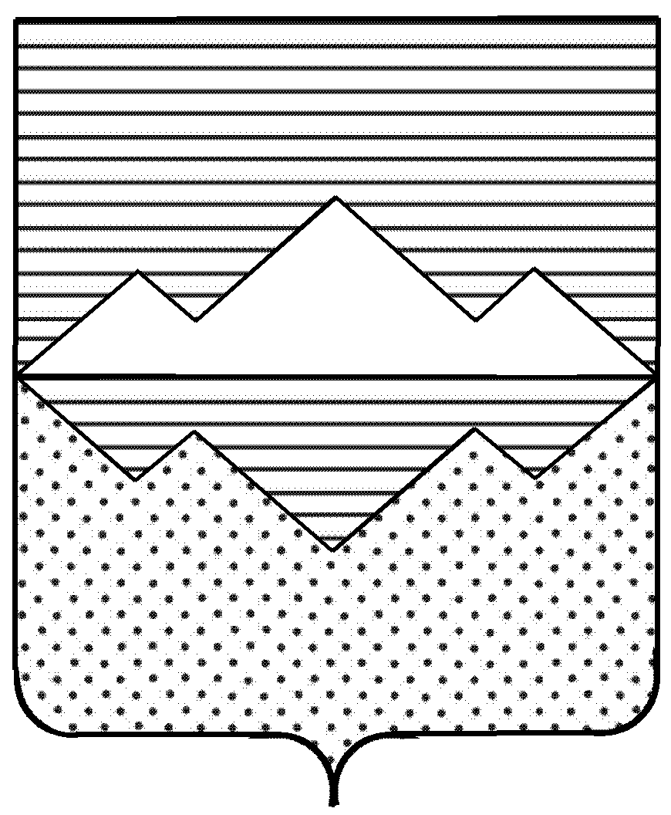

АДМИНИСТРАЦИЯ
АЙЛИНСКОГО СЕЛЬСКОГО ПОСЕЛЕНИЯ
САТКИНСКОГО МУНИЦИПАЛЬНОГО РАЙОНА
ЧЕЛЯБИНСКОЙ ОБЛАСТИ
П О С Т А Н О В Л Е Н И Е

30 января 2012 года № 2

«Об утверждении схемы размещения
нестационарных торговых объектов»
В целях упорядочения размещения и функционирования нестационарных торговых объектов на территории Айлинского сельского поселения, создания условий для улучшения организации и качества торгового обслуживания населения, руководствуясь пунктом 3 статьи 10 Федерального закона от 28.12.2009 г. № 381 – ФЗ «Об основах государственного регулирования торговой деятельности в Российской Федерации», постановлением Правительства Челябинской области от 16.11.2010 г. № 261-П «О порядке разработки и утверждения органами местного самоуправления схемы размещения нестационарных торговых объектов на земельных участках, в зданиях, строениях, сооружениях, находящихся в муниципальной собственности»,
П О С Т А Н О В Л Я Ю
1. Внести изменения в схему размещения нестационарных торговых объектов на территории Айлинского сельского поселения (Приложение № 1).
2. Разместить утвержденную схему на официальном сайте Саткинского муниципального района www.satka.ru.
3. Контроль за исполнением настоящего постановления возложить на муниципального специалиста – землеустроителя администрации Мошкину В. Н.

Глава Айлинского
сельского поселения Шуть Т. П.

